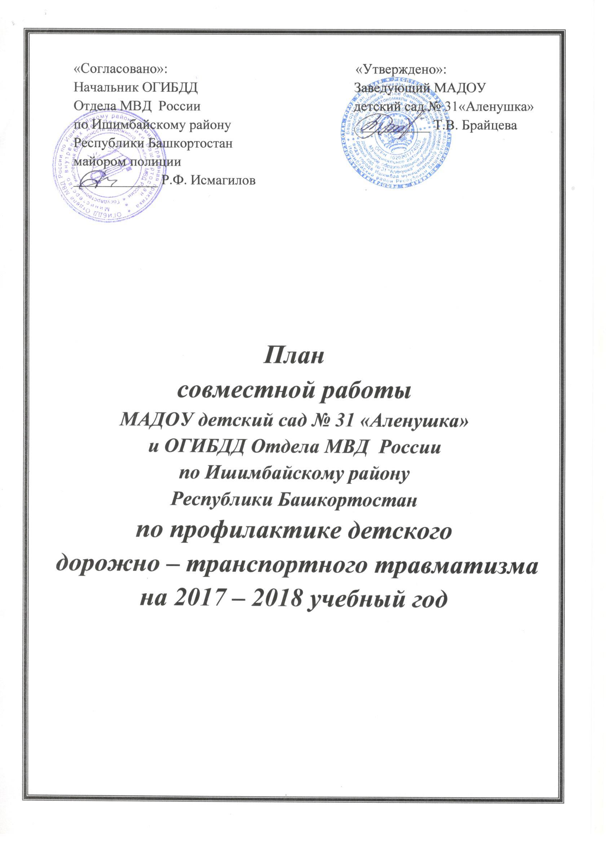

|  |  |  |  |
| --- | --- | --- | --- |
| **Содержание работы** | **Срок** | **Ответственный** | **Выполнение** |
| ***Организационная работа*** | | | |
| Создание материально - технической базы для организации работы с детьми, педагогами и родителями по изучению ПДД. | Сентябрь | Ст. воспитатель  *Новикова Е.В.* |  |
| Помощь педагогам в подборе методического материала для организации работы с детьми по изучению ПДД. | Сентябрь | Ст. воспитатель  *Новикова Е.В.* |  |
| Оформление уголков безопасности дорожного движения в группах. | Сентябрь | Воспитатели групп |  |
| Оформление в фойе детского сада информационного стенда для родителей по предупреждению детского дорожно-транспортного травматизма. | Сентябрь | Ст. воспитатель  *Новикова Е.В.* |  |
| Ознакомление педагогов с инструкцией по предупреждению детского дорожно-транспортного травматизма. | Сентябрь | Ст. воспитатель  *Новикова Е.В.* |  |
| Оформление авто площадки: разметка, дорожные знаки. | Май | Абуянчикова Т.В.  *(Руководитель ИЗО)*  Дусалина Р.М.  *(Инструктор по физической культуре)* |  |
| ***Методическая работа*** | | | |
| Оформление выставки методических пособий для организации работы с детьми по изучению ПДД. | Сентябрь | Ст. воспитатель  *Новикова Е.В.* |  |
| Пополнение методического кабинета и методических уголков групп методической литературой и наглядными пособиями по ознакомлению детей с ПДД. | В течение года | Ст. воспитатель  *Новикова Е.В.*  Воспитатели всех возрастных групп |  |
| Консультации:   * «Как обучить детей в детском саду правилам безопасного поведения на улице»; * «Система работы по ПДД в ДОУ». | Октябрь  Ноябрь | Савельева А.М.  *(воспитатель)*  Прахова С.А.  *(воспитатель)* |  |
| Познавательный игровой конкурс для педагогов «Правила дорожного движения». | Декабрь | Ст. воспитатель  *Новикова Е.В.*  Воспитатели групп |  |
| Выставка на тему: «Город моего детства». | Январь | Ст. воспитатель  *Новикова Е.В.*  Воспитатели всех возрастных групп |  |
| Подбор и систематизация игр по всем возрастным группам на тему: «Правила дорожного движения». | В течение года | Ст. воспитатель  *Новикова Е.В.*  Воспитатели всех возрастных групп |  |
| Памятка для педагогов на тему: «Предупреждение детского травматизма в летний период». | Май | Ст. воспитатель  *Новикова Е.В.* |  |
| ***Работа с детьми*** | | | |
| Целевые прогулки к проезжей части. | 1 раз в квартал | Воспитатели старших, подготовительных к школе групп |  |
| Игры по ознакомлению детей с ПДД (подвижные, дидактические, сюжетно-ролевые, театрализованные). | Ежемесячно | Воспитатели всех возрастных групп |  |
| Чтение художественной литературы, рассматривание картин, иллюстраций, загадывание загадок, заучивание стихов о транспорте, ПДД. | В течение года | Воспитатели всех возрастных групп |  |
| Совместная деятельность детей и взрослых по ознакомлению с ПДД (конкурсы, викторины, беседы, развлечения, досуги и т.п.). | В течение года | Воспитатели всех возрастных групп |  |
| ***Работа с родителями*** | | | |
| Оформление наглядного материала для родителей по профилактике дорожно-транспортного травматизма. | В течение года | Воспитатели всех возрастных групп |  |
| Составление родителями план – схемы безопасного пути в детский сад. | Ноябрь | Воспитатели всех возрастных групп |  |
| Выпуск семейной газеты на тему: «Дорога не место для игр». | Февраль | Воспитатели всех возрастных групп |  |
| Выставка поделок из бумаги на тему: «Бегут машины разные, зелёные и красные…» | Апрель | Воспитатели всех возрастных групп |  |
| Совместное развлечение детей и родителей на тему: «Волшебный перекрёсток». | Май | Дусалина Р.М.  *(Инструкор по физической культуре)* |  |
| ***Межведомственные связи*** | | | |
| Беседа с инспектором ДПС на общем родительском собрание на тему: «Взрослый на дороге – пример для ребёнка ». | Октябрь | Ст. воспитатель  *Новикова Е.В.* |  |
| Консультация представителя медицинской службы на тему: «Первая помощь при получении травмы на дороге» (для родителей и педагогов). | Январь | Кротова О.Н.  *(ст. медсестра)* |  |
| Совместное со школой спортивное развлечение на тему: «Красный, жёлтый, зелёный». | Апрель | Каюшкина О.Ю.  *(инструктор по плаванию)* |  |